جامعة المنارة

كلية: الصيدلة

اسم المقرر: فيزياء طبية

رقم الجلسة (4)

عنوان الجلسة

قياس التوتر السطحي باستخدام طريقة الفصل

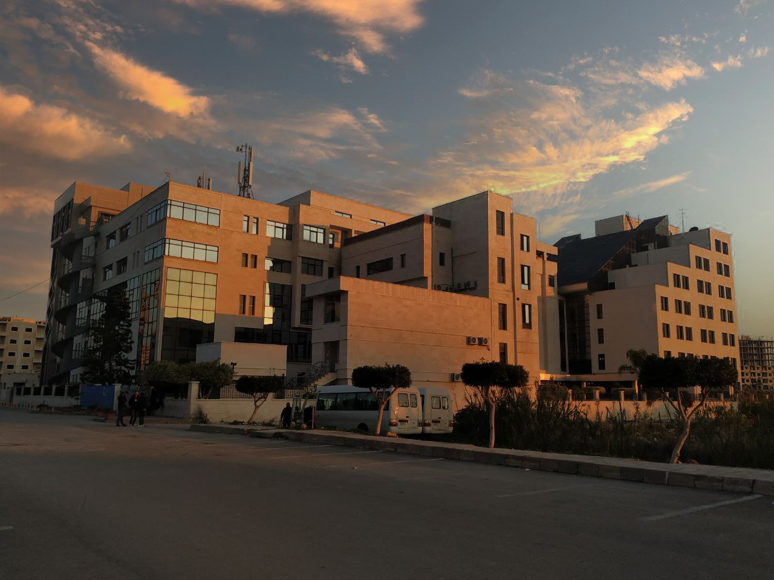
الفصل الدراسي الصيفي العام الدراسي 2022-2023

جدول المحتويات
Contents
العنوان | رقم الصفحة
الغاية من الجلسة | 3
مقدمة | 3
الأجهزة والأدوات | 4
تنفيذ التجربة | 5
المراجع | 6

الغاية من الجلسة:
- تشكيل طبقة سائلة ما بين طرف قرص معدني وسطح سائل.
- قياس شدة قوة الشد المؤثرة على القرص المعدني، تماماً قبل انفصال الطبقة السائلة المتشكلة عن الحلقة.
- حساب قيمة التوتر السطحي للماء النقي بالاعتماد على قوة الشد المقاسة.
- حساب قيمة التوتر السطحي للكحول الإيتيلي بالاعتماد على قوة الشد المقاسة.

مقدمة:
تعود ظاهرة التوتر السطحي إلى حقيقة أن الجزيء الواقع على سطح سائل ما يخضع إلى جذب من جزيئات السائل المجاورة، بحيث تكون هذه القوى المؤثرة باتجاه واحد فقط كما هو موضح في الشكل (1). بالتالي فإن محصلة هذه القوى المؤثرة على هذا الجزيء هي باتجاه داخل السائل وعمودية على السطح.
بغية توسيع السطح، أي لأخذ عدد أكبر من جزيئات السائل السطحية، ينبغي إضافة طاقة بفعل قوى فاندرفالس ما بين الجزيئات. تدعى نسبة الطاقة المضافة $∆E$ إلى جزيئات السائل في درجة
حرارة ثابتة إلى تغير سطح هذا السائل $∆A$, بالطاقة السطحية أو ما يعرف بالتوتر السطحي للسائل:
$$σ=\frac{∆E}{∆A} \left(1\right)$$

الشكل(1): القوى المؤثرة على جزيء سطحي وأخر في منتصف السائل، بفعل الجزيئات المجاورة لكلا الجزيئين.
يمكن قياس التوتر السطحي، بطرق عديدة. فعلى سبيل المثال يمكن ذلك باستخدام حلقة معدنية ذات حواف حادة، حيث يتم في البدء غمرها بشكل تام في سائل بحيث تصبح رطبة ومبللة بالكامل. عند سحب هذه الحلقة ببطئ من السائل تتشكل طبقة رقيقة من السائل وترتفع مع الحلقة كما هو موضح في الشكل (2). تتغير مساحة السطح الداخلي والخارجي لهذه الطبقة السطحية من السائل وفق العلاقة التالية:
$$∆A=4π∙R∙∆X \left(2\right)$$
حيث أن R هو نصف قطر الحلقة المعدنية المستخدمة، و $∆X$ هو مقدار ارتفاع هذه الحلقة عن سطح السائل. يتطلب سحب الحلقة باتجاه الأعلى (خارج السائل) مسافة $∆X$ تطبيق قوة تعطى بالعلاقة التالية:
$$F=\frac{∆E}{∆X} \left(3\right)$$

الشكل(2): ألية قياس التوتر السطحي.
ما إن تتجاوز هذه القوة الحد المسموح به تنفصل الطبقة السطحية المتشكلة عن الحلقة المعدنية. استناداً إلى العلاقات السابقة يعطى التوتر السطحي بالعلاقة التالية:
$$σ=\frac{F}{4π∙R} \left(4\right)$$
الأجهزة والأدوات (Apparatus):
- مقياس للتوتر السطحي.
- دينامومتر لقياس القوة (0.1N).
- قدم قنوية.
- وعاء من الكريستال، قطره 95mm وارتفاعه 55mm.
- قاعدة مخبرية يوضع عليها الوعاء المملوء بسائل التجربة.
- قاعدة على شكل حرف V, بقياس 20cm, لتثبيت القضيب المعدني.
- قضيب معدني بطول 75cm.
- مشبك مع خطاف في نهايته.
- سائلين (ماء مقطر وكحول إيتيلي) لتنفيذ التجربة.
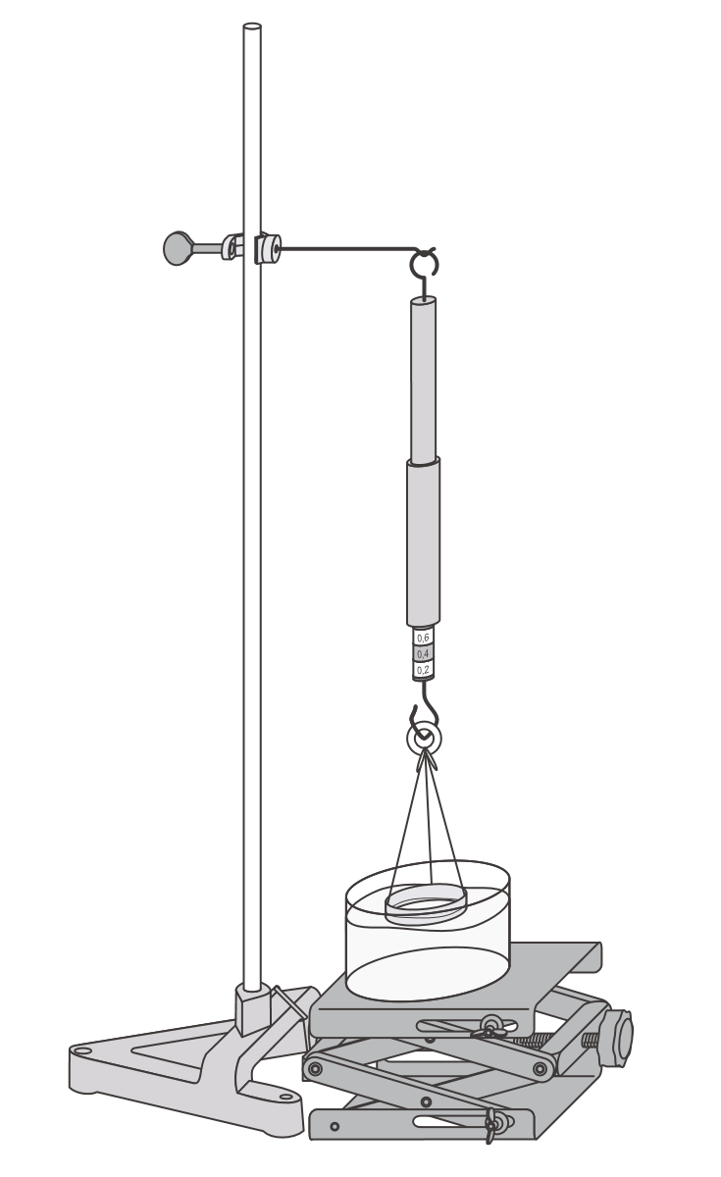

الشكل(3): إعداد التجربة المستخدمة لقياس التوتر السطحي بطريقة الفصل.
تنفيذ التجربة (Carrying out the experiment):
- قم بقياس القطر الخارجي للحلقة المعدنية المستخدمة في التجربة، وذلك باستخدام القدم القنوية.
- قم وبحذر بتنظيف وعاء الكريستال.
- قم بتعليق الحلقة المعدنية بالخطاف الموجود في نهاية الدينامومتر، ثم علق الاثنين بالقضيب المعدني بحيث تصبح الحلقة معلقة فوق الوعاء تماماً، كما في الشكل(3).
- ارفع القاعدة المخبرية مسافة 10cm.
- اضبط مقياس القوة (الدينامومتر) على قيمة الصفر، وذلك باستخدام الأنبوب المتحرك.
- املأ الوعاء بالماء المقطر.
- قم بتخفيض المشبك والخطاف الحامل للحلقة المعدنية حتى يغمر الماء المقطر كامل الحلقة.
- قم الأن وبهدوء وحذر شديدين بتخفيض القاعدة المخبرية، مع مراقبة قيمة قوة الشد على الدينامومتر. حالما يخرج طرف الحلقة المعدنية من السائل، تبدأ طبقة السائل بالتشكل، عند استقرار قوة الشد على قيمة محددة بالرغم من الاستمرار بتخفيض القاعدة المخبرية، فإن طبقة السائل سوف تنفصل في أي لحظة.
- قم بسرعة بتسجيل قيمة قوة الشد هذه، ثم سجلها في الجدول المرافق.
- أعد القياس ثلاثة مرات وسجل قيمة القوة الناتجة في كل مرحلة في الجدول (1).
- احسب المتوسط الحسابي لهذه القيم ثم أحسب قيمة التوتر السطحي للماء المقطر باستخدام العلاقة (4).
- قارن هذه القيمة مع قيمة التوتر السطحي للماء $σ=72 mN{∙m}^{-1}$ المقاسة في درجة حرارة 25 °C.
- احسب كلاً من الخطأ المطلق والنسبي في القياس، وسجل القيم في الجدول(1).
- احسب بالطريقة اللوغاريتمية الخطأ المرتكب في القياس.
- قم بإفراغ الماء المقطر من الوعاء. جفف كلاً من الوعاء والحلقة المعدنية جيداً.
- املئ الوعاء بالكحول الإيثيلي بدلاً من الماء المقطر، ثم كرر القياسات السابقة.
- قارن هذه القيمة مع قيمة التوتر السطحي للكحول الإيثيلي $σ=22 mN{∙m}^{-1}$ الموجودة في المراجع.
- احسب كلاً من الخطأ المطلق والنسبي في القياس.
- احسب بالطريقة اللوغاريتمية قيمة الخطأ المرتكب.
- ماذا تستنتج من قيم التوتر السطحي للسائلين المختلفين؟
- ما هو تأثير التوتر السطحي على الأطفال الخدج؟

جدول(1)
$$\frac{\overline{∆σ}}{\overline{σ}}\%$$ | $$\frac{\overline{∆σ}}{\overline{σ}}$$ | $$\frac{\overline{∆σ}}{\left[mN∙m^{-1}\right]}$$ | $$\frac{∆σ}{\left[mN∙m^{-1}\right]}$$ | $$\frac{\overline{σ}}{\left[mN∙m^{-1}\right]}$$ | $$\frac{σ}{\left[mN∙m^{-1}\right]}$$ | $$\frac{F}{\left[mN\right]}$$
 |  |  | $$σ=\overline{σ}±\overline{∆σ}$$

المراجع (References):
- Leybold, LD Physics Leaflets-P2.8.4.1 (Measuring the surface tension using the "break-away" method).

